Tout est bien qui finit bien !

Mardi 21 avril, nous avons reçu une nouvelle lettre, cette fois venue de Guadeloupe ! Lisez plutôt !

Classe de Maternelle
Ecole de Plomodiern
RUE DE LA PLAGE
29 550 PLOMODIERN

Pointe-à Pitre, le 18 avril 2009
Chers enfants,

KA’W FE,

J’ai entendu dire que vous aviez trouvé un lapin dans votre école. Je suis venu en vacances en Bretagne et c’est là que j’ai perdu le mien. Je ne me rappelle plus dans quel village c’était. En tout cas c’était en revenant d’une grande plage, quand maman est allée m’acheter un pain au chocolat : je crois que le village s’appelait Plo…quelque chose. Malheureusement, je ne me rappelle plus du nom en entier. Mon lapin porte une salopette avec une inscription dessus : C’est écrit gwo lapen . Ca vous dit quelque chose ??

Au fait, « an se on ti moun » (je suis un enfant bien sûr) et je m’appelle Maximilien. Je vis dans une ville qui s’appelle Pointe-à Pitre. Je vis sur une île qui fait partie des Antilles et qui s’appelle la Guadeloupe, on dit Gwadloup en créole. Il faut que je vous explique : dans mon île, on parle le français et le créole. Pourquoi le français ? C’est parce que la Guadeloupe c’est un petit bout de la France, même si elle est très loin ! Et oui, je suis français comme vous !
Bon, si Gwo lapen se trouve dans votre école, est-ce que vous pouvez me le renvoyer par la poste ? (Mon adresse est au dos de l’enveloppe) Je serais vraiment heureux de le retrouver, il m’a tellement manqué ! J’espère qu’il a été sage et qu’il ne vous a pas trop dérangé !
En attendant….

VIN VWE PEYI AN MWEN, TINI ONLO SOLEY !

ADAN ON DOT SOLEY
Maximilien

PS: je vous envoie une photo de Gwo Lapen , pour que vous soyez sûrs que c’est le bon !

Cette lettre a évidemment provoqué une vive émotion parmi nous : Nous avons tout de suite pensé à Plomodiern et à la grande plage de Pentrez, en lisant la lettre de Maximilien ! Et puis en écoutant la description du lapin, là nous étions presque sûrs ! Enfin nous avons découvert la photo ! Et là, enfin, nous savions d’où venait Gwo Lapen ! Il allait pouvoir rentrer chez lui.

Grâce à lui, nous avons cette fois appris qu’en Guadeloupe, on parlait deux langues : le français et le créole ! En plus, nous avons de la chance car Christine parle le créole, comme elle a habité là bas. Du coup, elle nous a lu des contes dans les deux langues.
L’après midi, nous avons étudié un abécédaire en créole et en français et là, à la page du L, on avait déjà découvert le mot lapen (lapin) alors on se doutait bien que Gwo Lapen c’était écrit en créole ! Nous avons aussi écouté des phrases en créole et nous avons essayé de les « traduire » en français et nous avons presque tout trouvé ! Nous devenons des champions dans la découverte des langues ! Voici quelques petits extraits d’une comptine que nous avons appris en créole, à vous de jouer et de voir si vous êtes aussi forts que nous !

« Bonjou, bonjou ti niyaj,
La ou ka alé, la ou ka alé kon sa ?
Mwen ka alé, mwen ka vini
Mwen ka vwayajé.
Mwen ka poté lapli
Dan tout péyi! »
(comptines bilingues créoles-français, Bathalzar le petit lézard, L’Harmattan)

Vous avez trouvé ??

Enfin, nous avons aussi appris des chansons en créole pour l’occasion et peut-être que vous aurez même l’occasion de voir comment on danse prochainement !

Bon en tout cas, ce fut une belle aventure mais maintenant il est temps de dire au revoir à Gwo Lapen et de l’envoyer retrouver Maximilien !

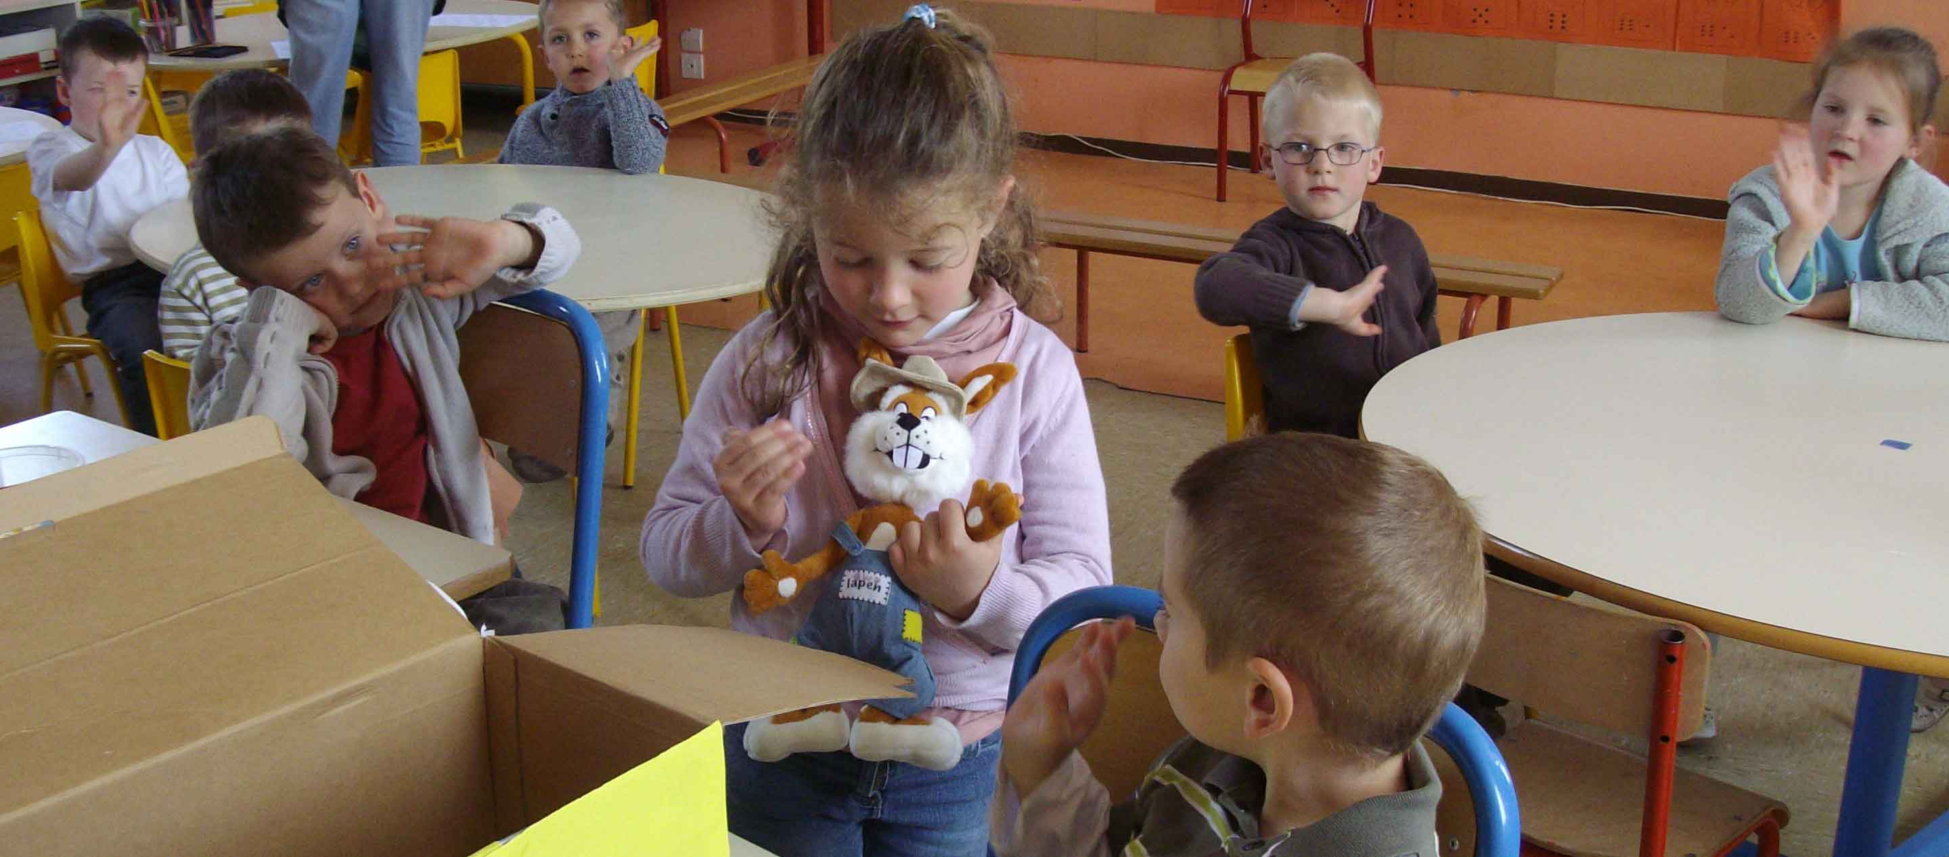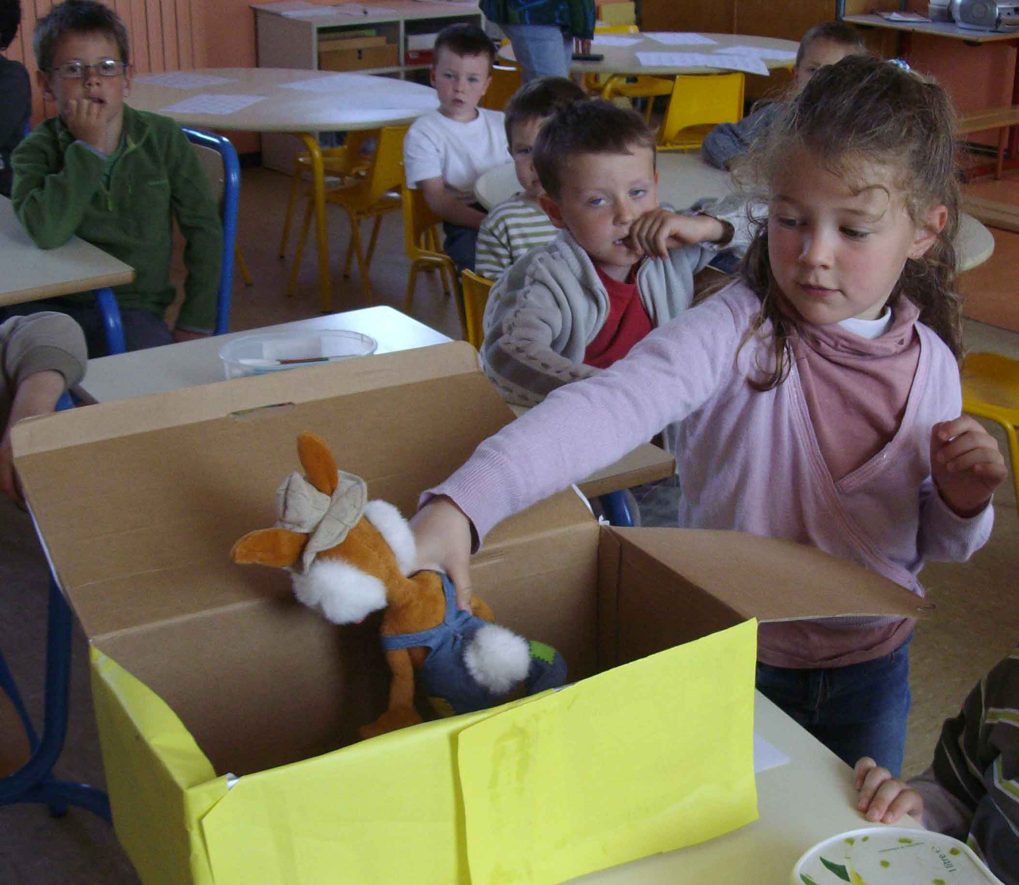
Arwen se charge de le placer délicatement dans la boîte alors que tout le monde lui cire au revoir !

Maintenant, nous écrivons chacun notre tour un morceau de l’adresse de Maximilien. Il faut s’appliquer sinon le facteur ne pourra pas lire et Gwo Lapen va encore se perdre !

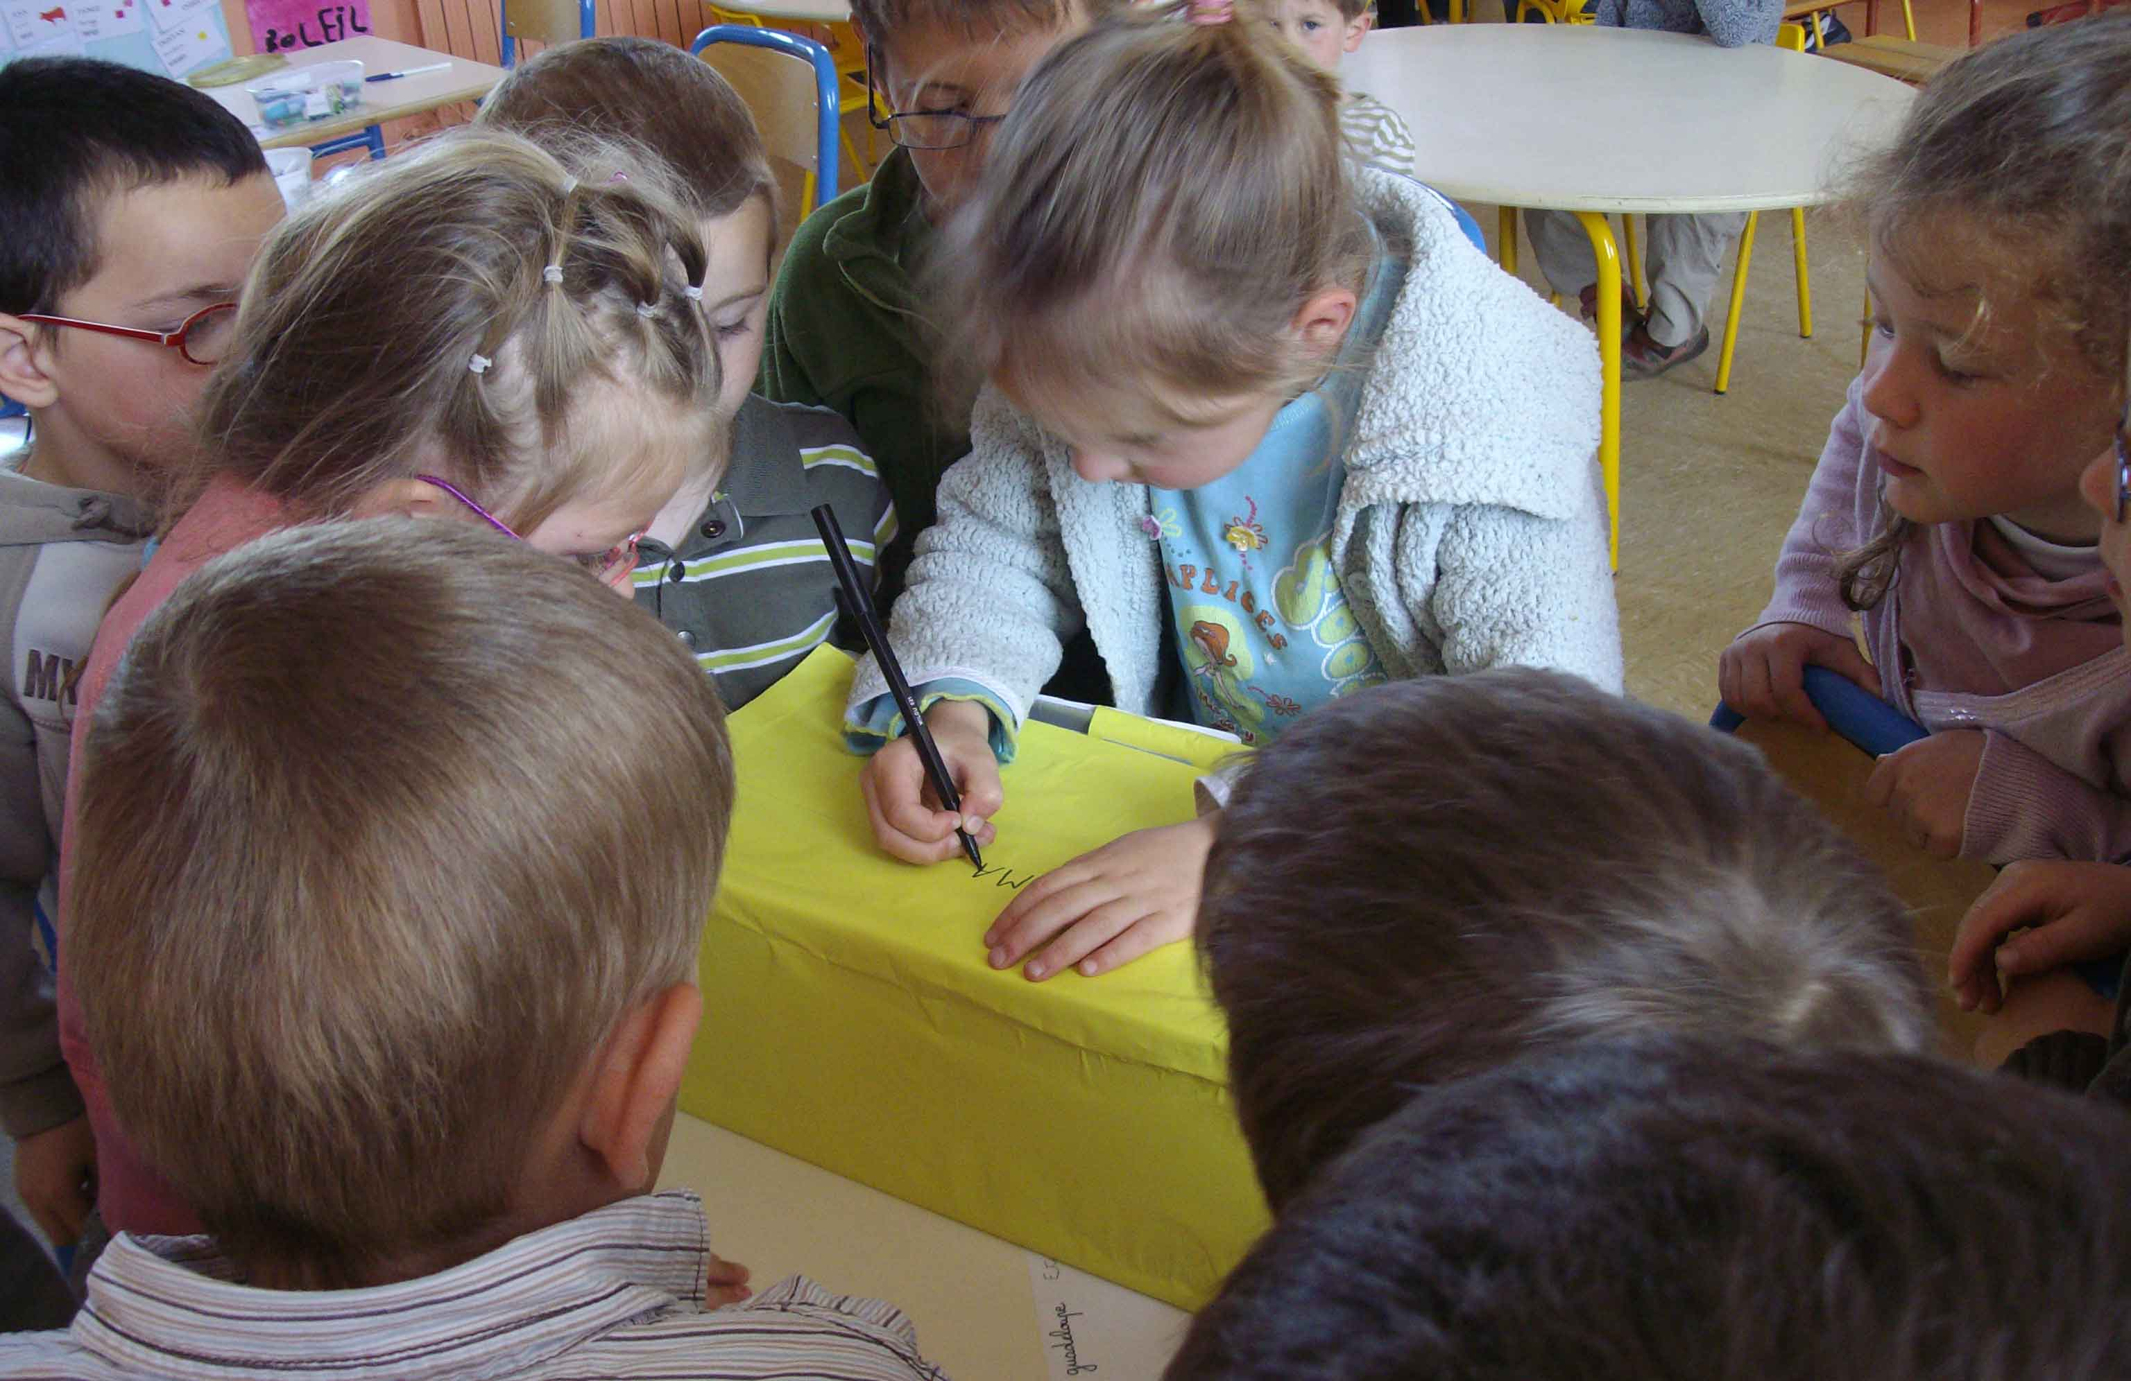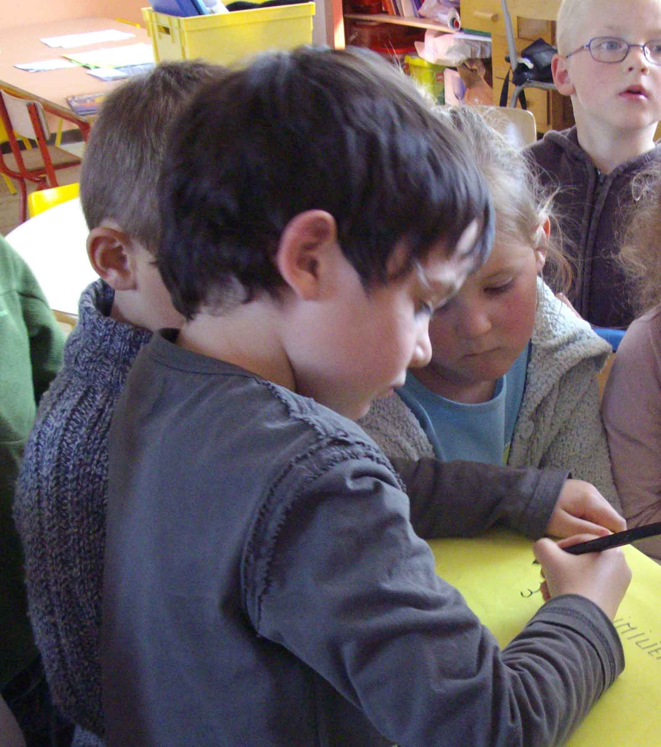

Enfin. Nous avons quand même aussi répondu à la lettre de Maximilien ! Voici ce que nous avons écrit !

Bonjour Maximilien,

Nous avons trouvé ton doudou Gwo Lapen dans les escaliers de notre école. Quelqu’un a dû croire que c’était à un enfant de l’école et l’a déposer dans le couloir !

Gwo Lapen a été très sage et il n’a même pas fait de bruit !
Nous t’envyons une photo de la classe et de la cour, comme ça tu verras comment c’est.

Grâce à Gwo Lapen, nous avons visité plein de pays pour trouver d’où il venait. Nous avons découvert de nouvelles langues, de nouveaux alphabets, de nouvelles cultures, d’autres manière d’écrire….

Au revoir et dis au revoir encore une fois de notre part à Gwo Lapen.

A bientôt peut-être…

Les enfants de la classe maternelle de Plomodiern

